Разработчик: О.Н. Прокопенюк
Дисциплина: История России
Тема: Правление Ивана Грозного

Вы завершаете изучение истории России XVI в. На следующее занятие запланирована дискуссия по оценкам личности Ивана Грозного. Готовясь к занятию, Вы обратились в библиотеку, где вам предложили подборку книг.
Бегло просмотрите аннотации предложенных книг. Запишите номера тех книг, которые вы возьмете для подготовки к дискуссии.
Время выполнения работы - 3 минуты.

Номера книг __________________________________

№ | Произведение | Аннотация
1 | 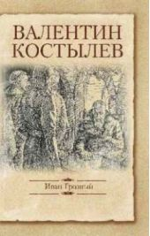 | Роман известного советского писателя Валентина Ивановича Костылева (1884-1950) повествует об интересном периоде русской истории - времени правления царя Ивана IV Васильевича (1530-1584), прозванного в народе Грозным. Вся жизнь этого монарха освещена идеей борьбы за единую Русь, за укрепление ее международного положения. Автор изображает Ивана Грозного как сына своей эпохи, с присущими ему жестокостью, вспыльчивостью, суевериями, но одновременно как человека с сильной волей и характером, как выдающегося государственного деятеля
2 | 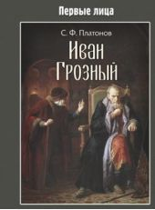 | …время Ивана Грозного всегда привлекало к себе внимание и ученых, и беллетристов необычным даже для русской истории драматизмом положений и яркостью характеров. Бурное детство великого князя, период светлых реформ и счастливых войн на востоке, ссора с советниками и опалы на них; затем опричнина и сложный общественный кризис, приведшие к опустошению государства, а также тяжелая борьба за балтийский берег - все эти события удивительным образом перекликаются с современностью, благодаря таланту и мастерству замечательного русского историка Сергея Федоровича Платонова
3 | 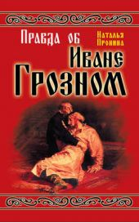 | Его проклинают историки. Его дружно поносят «западники» и «либералы» всех мастей. Его пытаются представить чудовищем, маньяком, бесноватым садистом.  Почему? За что? Когда и, главное, зачем был создан этот миф о «кровавом тиране» Иване Грозном - один из самых грязных русофобских мифов в нашей истории? Кому потребовалась эта злобная легенда? Кто заинтересован в ее существовании?  Читайте исторический детектив Натальи Прониной!
4 | 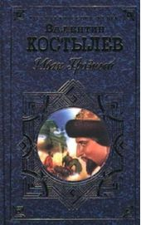 | В нелегкое время выпало царствовать царю Ивану Васильевичу. В нелегкое время расцвела любовь пушкаря Андрея Чохова и красавицы Ольги. В нелегкое время жил весь русский народ, терзаемый внутренними смутами и войнами то на восточных, то на западных рубежах. Люто искоренял царь крамолу, карая виноватых, а порой задевая невиновных. С боями завоевывала себе Русь место среди других племен и народов. Грозными твердынями встали на берегах Балтики русские крепости, пали Казанское и Астраханское ханства, потеснились немецкие рыцари, и прислушались к голосу русского царя страны Европы и Азии
5 | 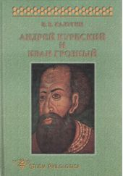 | Исследование посвящено одной из интереснейших страниц древнерусской культуры - литературной деятельности князя Андрея Курбского и царя Ивана Грозного. Их творчество впервые рассмотрено не только в историко-литературном, но и в теоретическом аспекте
6 |  | Книга «Время Ивана Грозного (XVI век)» продолжает серию «Россия - путь сквозь века». В ней рассказывается о событиях, происходивших в Московском государстве в течение бурного XVI века. В это время в России правил царь Иван IV Васильевич - личность сложная, противоречивая и неоднозначная. При нем расширилась территория Русского государства, выросли новые города, были проведены значительные реформы во многих областях жизни страны.  Каким же было время Ивана Грозного? Как оценить личность и деяния первого русского царя? На эти вопросы вам поможет ответить данная книга
7 | 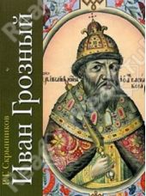 | Царь Иван Грозный - пожалуй, одна из самых неоднозначных личностей российской истории. Талантливый государственный деятель, мудрый реформатор - и кровавый тиран, человек, ввергший свой народ в хаос чудовищных репрессий. Каким же он был, Иван Грозный, основатель Московского царства, государь, оказавший большое и весьма двусмысленное влияние на ход исторических событий? Какую роль он сыграл в образовании и упадке могущественной державы? Ответы на эти вопросы предлагает известный историк, ученый с мировым именем, профессор Санкт-Петербургского государственного университета Р.Г. Скрынников

Инструмент проверки

Номера книг: 2,6,7
За каждый правильный ответ | 1 балл
За отсутствие лишних ответов | 1 балл
За соблюдение нормы времени (при наличии хотя бы одного правильного ответа) | 1 балл
Максимальный балл | 5 баллов

